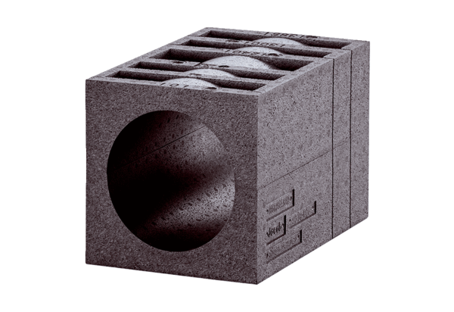Izolirani zidni blok PP 45 MBJedinica za pakiranje: 1 komAsortiman: K
Broj artikla: 0058.0143Proizvođač: MAICO

